ENGRANE 5

ESCUELA DE DISCIPULADO
Y TIMOTEOS

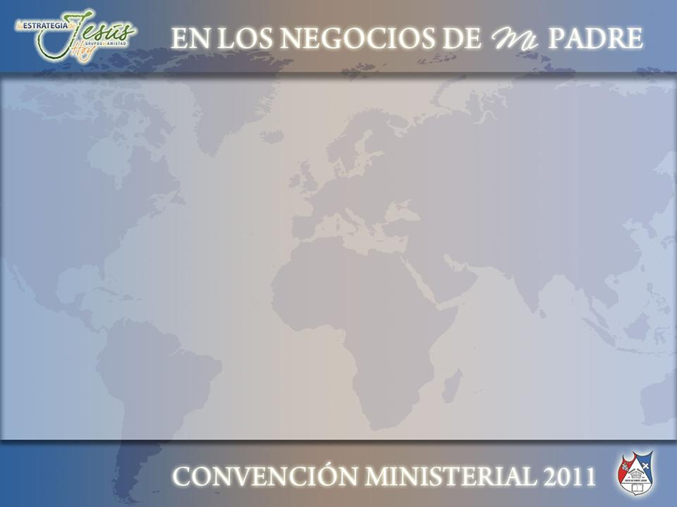

INTRODUCCION

En este engrane veremos la importancia del discipulado en la
vida de la iglesia, en la vida del cristiano.

En las Sagradas Escrituras en el libro de los jueces se habla de una generación que no fue instruida en la Palabra de Dios
y el resultado fue catastofrico para ellos. Fue una epoca de
opresión para el pueblo de Dios, que no pereció por la miseri-
cordia del Señor.

Igualmente en la época de Oseas vemos a un pueblo sin cono-
cimiento de la Palabra y cuya condición espiritual los llevaría a la destrucción, como lo vislumbraba el profeta. Su vida, la
del pueblo, se caracterizaba por el adulterio espiritual

En los tiempos del rey Josías en II de Re. Cap 22 vemos que
el libro de la ley fue encontrado en la limpieza del templo que
estaba en condiciones deplorables luego del reinado de
Manasés.

Cuando Josías leyó este libro, al instante rasgó sus vestidos en
señal de duelo o de dolor porque estaban quebrantando la
Palabra de Dios por falta de conocimiento.

Es este estudio se resalta la importancia de la enseñanza de
la biblia en la formación del cristiano y como ayuda a la persona a mantenerse en los caminos del Señor

Nosotros, la iglesia del Señor, somos el cuerpo de Cristo y
El es la cabeza del cuerpo.

Reconociendo esto y siendo que en el cuerpo humano cada parte tiene su función específica, análogamente cada miembro
de la iglesia, o sea del cuerpo de Cristo, tiene su propia
función.

El apóstol Pablo, claramente en Ia Co. Cap 12 muestra esta
analogía relacionandolo con la operación de los dones del
Espíritu Santo.

Para que el cuerpo funcione bien cada una de sus partes o
miembros debe alcanzar el desarrollo apropiado o crecimiento
necesario.

De igual manera cada miembro de la iglesia, el cristiano
de tiempo y el recién convertido necesitan crecer a través
del discipulado para edificación propia y de la iglesia

El plan que presenta “La Estrategia de Jesús” es un
programa sistemático y bien elaborado de capacitación
bíblica.

Los resultados así lo demuestran a través de la formación
de cristianos preparados para la misión de nuestros
tiempos que se han convertido en agentes multiplicadores
de nuevos discipulos.

La visión de Jesús es la de una iglesia triunfante, evangeliza-
dora, disciplinada, dispuesta a pelear la batalla en todos los
terrenos y a la iglesia le concierne cumplir con la misión
derivada de la visión de Jesús

En la lectura del libro de los Hechos hay algo que resalta. Y es el crecimiento explosivo de la iglesia. Qué fue lo que provocó este crecimiento además de las señales y prodigios ?

La respuesta es que cada persona que se añadía a la iglesia se transformaba inmediatamente en un discípulo, dejaba de ser un creyente. De allí en adelante su vida se centraba en Cristo y se convertía en un obrero esforzado que testificaba del Señor
a todo el que podía.

La Estrategia de Jesús tiene como meta transformar a cada
convertido en un discípulo apasionado por la obra de Dios.
Se presenta a Jesús como el modelo a imitar de tal manera
que quiera ser como El

Los pastores junto a los maestros tienen que perfeccionar a
los santos para la obra del ministerio. Se trata de capacitar
a través del discipulado, de la enseñanza de la Palabra de
Dios a los obreros que el Señor llama a trabajar en su viña.

Las estadísticas no mienten, porque se trata de historia
reflejada en números. Y las estadísticas de nuestros
hermanos de Estados Unidos han reflejado a través de
los años resultados alarmantes en cuanto a la fuga de
obreros.

Como mencionamos con anterioridad, en los Estados Unidos anualmente se estaban convirtiendo cerca de 10,000 personas y al final del año de esta cifra solo perseveraban 1,000. Como era esto posible ?

Tal vez pensaremos que esto resulta difícil de creer. Pero es
algo real. Las cifras son reales. La puerta trasera estaba de-
jando escapar al noventa por ciento de los convertidos.

Que se podía hacer ?. La Estrategia de Jesús fue la respuesta.
Jesús dijo claramente “escudriñad las escrituras, porque a vosotros os parece que en ellas teneis la vida eterna.

De esta manera se cierra la puerta trasera y el creyente convertido en discípulo encuentra su lugar en el cuerpo de
Cristo

Al convertirse, la persona tiene una experiencia sobrenatural
con Dios y si enseguida comienza un estudio de las Escrituras de forma ordenada y sistemática en un ambiente familiar
( los Grupos de Amistad) el recién convertido se afirma en la Palabra de Dios.

En poco tiempo el nuevo convertido se desarrolla y se afirma
en la doctrina apostólica, entiende su posición en el cuerpo
de Cristo y comienza a trabajar ardientemente para el Señor
porque el fuego de Dios está está en su corazón avivado por
la Palabra de Dios

La importancia del discipulado radica en que no deja al nuevo
creyente solo con la experiencia de la conversión, sino que lo
toma de la mano y le va mostrando paso a paso las verdades
bíblicas acerca de la salvación y lo que espera Jesús de El.

El discipulado le enseña los valores apostólicos, los frutos que
debe dar un cristiano, le muestra los mandamientos de Dios,
y lo convicciona acerca de estos mandamientos y de la
palabra de Dios .

Es decir, que el Discipulado es una pieza fundamental en la
Conservación de los frutos y en el crecimiento espiritual del
Cristiano.

El fenómeno, si así lo queremos llamar, de este “nuevo”
movimiento, La Estrategia de Jesús, es la multiplicación
de nuevos discípulos, a tal punto que iglesias que al
implementar esta estrategia tenían 200, 300, 500 miembros
se convierten en mega iglesias cuya membresía ahora es de
miles de miembros.

En la introducción general, mencionamos que la cristiandad
está viviendo el avivamiento más grande en toda su historia.
Y este movimiento se ha extendido hacia el norte, el sur, el
este y el oeste, es decir, en todas direcciones, en todo el mundo.

Y cual ha sido la razón principal de este crecimiento. Podemos
mencionar la obra del Espíritu Santo en los corazones de los
individuos. Pero Dios siempre ha estado tocando vidas.

Si al toque del Señor se le agrega la capacitación inmediata de todo aquel que se convierte a Cristo a través de la reunión
Semanal el resultado es lo que estamos viviendo hoy en día
Porque se combina la enseñanza de la palabra con el trabajo
Evangelístico.

Los grupos de Amistad se multiplican espontáneamente debido a que los alumnos se convierten en maestros en poco tiempo. El aprendizaje es intensivo, porque todas las semanas
Se lleva a cabo esa reunión, en la cual se imparte la enseñan-
za de la Palabra de Dios

En el Engrane 2 estuvimos hablando del Ciclo Evangelístico y
La Fiesta del Amigo. Los grupos de Amistad facilitan esta labor
Aquí entra en función la “Operación Timoteo”.

Los frutos resultantes del Ciclo Evangelistico son entregados
a Timoteos, discipulos ya entrenados y capaces a su vez de
discipular a otros.

En el Ciclo Evangelistico, cada hermano se convierte en heraldo de Jesucristo y portavoz de las buenas nuevas de
salvación. La cosecha se distribuye en los distintos Grupos
de Amistad más cercano al recién convertido.

En la Operación Timoteo cada convertido es instruido en los
valores y la doctrina apostólica de acuerdo al programa ya
establecido.

Los materiales que se utilizan en la Escuela de Discipulado
son preparados por maestros de vasta experiencia y los
tenemos en abundancia lo que significa que el Discipulado
no se detendrá por falta de materiales

Una vez el creyente que ha sido llamado por Cristo ha sido formado a través de los estudios recibidos estará En capacidad de ser enviado para “Ir y hacer discipulos”. De esta manera se
cubren las tres dimensiones del creyente de ser llamado, formado y enviado

CONCLUSION

Dice la Escritura que los que enseñan la justicia a la multitud
resplandecerán como las estrellas a perpetua eternidad .
Dn 12:3

Esta es una hermosa promesa para los que enseñan la Palabra
de Dios. No hay nada más gratificante que ver su vida repro-
ducida en otros a través del discipulado.

Pero para que eso suceda, primero tenemos que apasionarnos.
Jesús era llamado Rabí, que quiere decir Maestro. Los evange-
lios están llenos de sus enseñanzas. A Jesús le apasionaba enseñar, porque su pasión eran las almas.

La persona clave en este proceso de enseñanza es el líder del
Grupo de Amistad. Si él tiene pasión por las almas contagiará
a los demás. De no ser así, el grupo se marchitará porque la
alegría y el gozo de un Grupo de Amistad consiste en ver nacer, crecer y desarrollarse a los nuevos convertidos.

Muchas personas se convierten a Cristo, pero muchas se alejan de El. Para que las personas se mantengan dentro del
redil deben ser bien alimentadas con la Palabra de Dios.
Esto lo hace el discipulado.

Para ganar nuestra ciudad para Cristo tenemos que orar,
tenemos que evangelizar, pero también tenemos que enseñar
la Palabra de Dios de tal manera que el nuevo convertido
alcance madurez y se convierta en un discipulador para ganar a otros para Cristo

